**МБДОУ "Каратинский детский сад "Улыбка"**

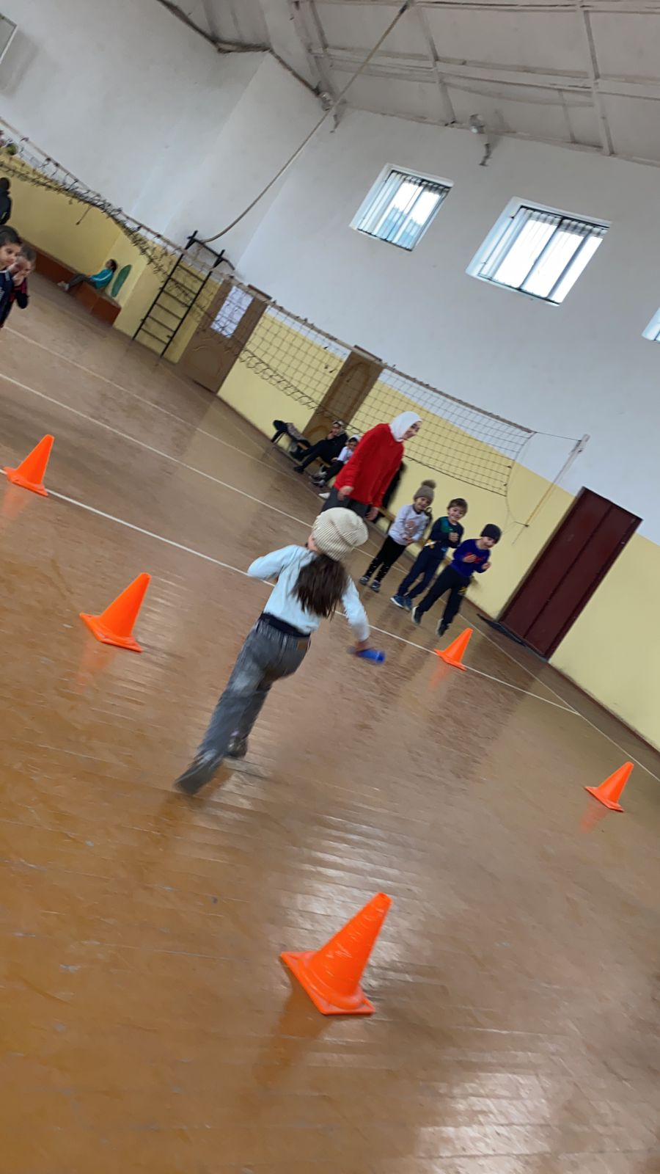***Спортивное развлечение***

***«Веселые старты»***

***Выполнила:***

***Физинструктор***

***Абдусаламова Ф. М.***

**Цель.** Приобщение к занятиям физкультурой и спортом.

**Задачи.**

**1.**Способствовать укреплению опорно-двигательного аппарата и формированию правильной осанки.

**2.**Формировать двигательные умения и навыки, обучать игре в команде.

**3.**Развивать быстроту, силу, ловкость, меткость, память; интерес к спортивным играм.

**4.**Воспитывать чувство товарищества, взаимопомощи, интереса к физической культуре.

**5.**  Создать эмоционально - положительное настроение.

**Материалы и оборудование.**2 резиновых мяча; кегли, обручи; канат; мягкие набивные мячи.

**Ход развлечения.**

*Под спортивный марш дети   заходят в зал.*  
**Ведущий:** Ребята, а вы любите заниматься спортом? Играть? Соревноваться?  
Сегодня у нас в детском саду состоятся «Веселые старты», посвященные  Дню здоровья. Вы покажете друг другу, какие вы ловкие, быстрые, а самое главное дружные. Обычно все спортивные мероприятия начинаются с разминки.

**Разминка****«Ровным кругом».**

Ровным кругом друг за другом

Мы идем за шагом шаг.

Стой на месте, дружно вместе

Сделаем вот так.

***Выполнение различных движений.***

**Ведущий:**Начинаем наши веселые старты.  
На спортивную площадку  
Приглашаем всех сейчас,  
Праздник спорта и здоровья  
Начинается у нас!  
Если хочешь быть умелым  
Ловким, быстрым, сильным, смелым,  
Научись любить скакалки, мячик,  
Обручи и палки!  
Никогда не унывай!  
Мячами в цели попадай!  
Вот здоровья в чем секрет!  
Будь здоров! Физкульт-Привет!  
**Ведущий:** Команды готовы? Тогда приступим к первому испытанию.

**Ведущий:**Все знают, что человек весел, счастлив, бодр только тогда, когда он здоров. А сберечь здоровье нелегко! Ребята что для этого нужно!

*(Ответы детей, беседа про витамины, которые находятся в овощах и фруктах.)*

А чтобы нам запастись витаминами, нам необходимо собрать урожай.

**1.     Эстафета «Собери витаминный урожай».**

*(На линии старта в обруче лежат муляжи фруктов и овощей, по сигналу участники берут по одному предмету и переносят на противоположную сторону, складывают их в ёмкости для «витаминов», возвращаются, передают эстафету следующему участнику.)*

**2.     Эстафета « На прогулку».**

*(Каждой команде выдается пара валенок, шапка, шарф, по сигналу участники их надевают, двигаются до ориентира, возвращаются, передают атрибуты следующему участнику).*

**Ведущий:**

Со спортом нужно подружиться

Всем тем, кто с ним еще не дружен.  
Поможет вам он всем взбодриться,  
Он для здоровья очень нужен!

Один из любимых видов спорта у нас в России это - *хоккей*.

**3.     Эстафета «Хоккей с мячом».**

*(На линии старта первые участники получает клюшку и мяч, по сигналу участники ведут мяч клюшкой между кеглями до ворот и забивают мяч, возвращаются и передают инвентарь следующему участнику.)*

**4.     Эстафета «Сиамские близнецы».**

*Два участника встают друг к другу спиной и крепко сцепляются руками. Бегут они боком. Спины игроков должны быть плотно прижаты друг к другу.*

**5.     Эстафета «Неваляшки».**

*В  лежащих на полу обручах поставлено по одной кегле. Первый участник эстафеты бежит, рукой кладет кеглю на пол, огибает куб и возвращается по прямой. Второй участник команды бежит и ставит кеглю в обруч, огибает круг и возвращается бегом по прямой.*

**6.     Эстафета «Гонка мячей над головами и под ногами».**

*Участники игры строятся в колонны по одному. Расстояние между игроками 1 метр. Первым номерам раздаются мячи.*

*По сигналу ведущего игроки передают мяч через голову назад.  А обратно передают мяч между ног.*

***7.*Эстафета «Перетягивание каната».**

**Ведущий:** Раз, два, три, четыре, пять.   
                   Продолжаем мы играть.

**Общая игра «Перебрось мяч»**

*Посередине зала натягивается канат, веревка. Дети одной группы вместе с педагогом берут набивные мячи и встают с одной стороны каната. Напротив встают дети и педагог другой группы. По команде ведущего «Начали!», участники начинают перебрасывать мячи на сторону соперника. По команде ведущего «Стоп!», участники без мячей садятся на стульчики. На чьей стороне меньше всего мячей, тот и победил.*

**Ведущий:**Наши соревнования подошли к концу, настало время наградить всех участников, которые сегодня очень старались.

**Награждение.**

**Ведущий:**Вот и закончился наш праздник. Все участники команд показали свою ловкость, силу, быстроту, а главное – получили заряд бодрости и массу положительных эмоций! Желаем вам крепкого здоровья, почаще улыбаться и никогда не унывать!

*(Под весёлую музыку участники соревнований уходят.)*